**Лабораторна робота №8.**

**Загальне завдання: Для лабораторної роботи “Функції” необхідно додати можливість генерації Doxygen документації**

# Вимоги:

**Розробник:** Tabachnyk Artem

**Завдання:** Задокументувати лабораторну роботу №7

# Опис програми:

## Функціональне призначення.

Програма визначає просте чи складене число.

## Призначення та опис структури розроблених методів констант та змінних

**Опис функцій**

*Int main ()* Основна функція main.

*Аргументи*

|  |  |
| --- | --- |
| **ххх** | змінна яка буде передаватися в функцію number для виконання задачі(визначате просте чи складне число) |
| **ggg** | змінна за допомогою якої ми вибираємо спосіб роботи программи |

Опис алгоритму функції **main** наведено на рис. 1:

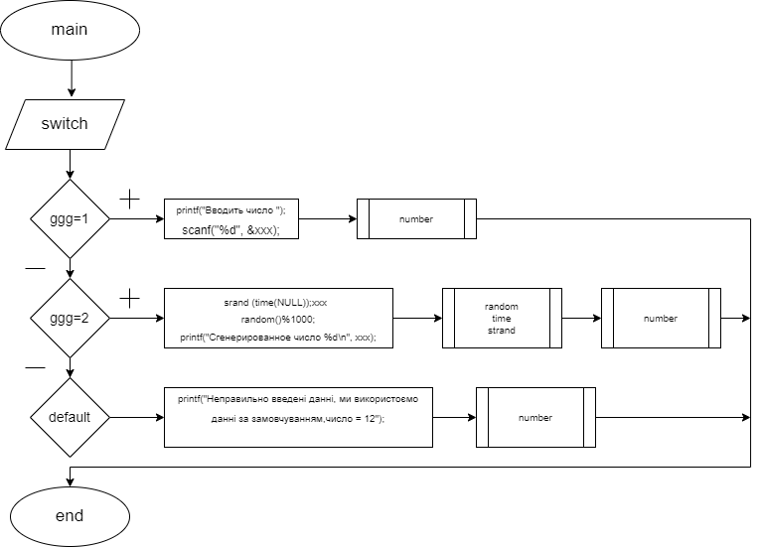

int number() Фунція в якій буде виконуватися основна дія(Шукати просте чи складене число)

*Аргументи*

|  |  |
| --- | --- |
| **aaa** | число яке ми будемо визначати просте чи складене |
| **ууу** | кількість дільників на яке число ааа ділиться без остачі |
| **iii** | число на яке ділиться число ааа(з кожним колом цикла збільшується на 1) |

Опис алгоритму функції **number** наведено на мал. 2

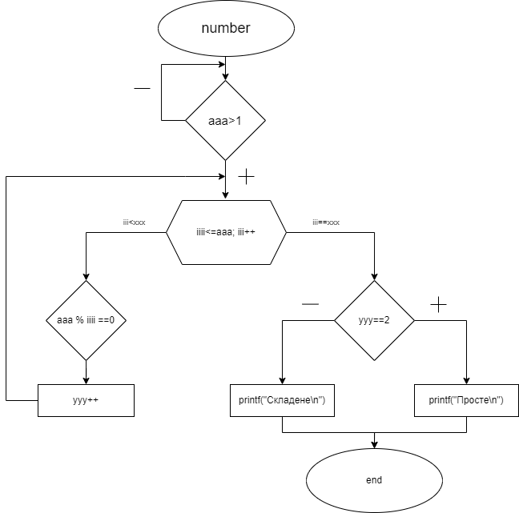

## Структура програми

.

├── doc

│├── assets

││ ├── bsa.drawio

││ ├── function_main.png

││ └── function_number.png

│└── lab08.md

├── Doxyfile

├── Makefile

├── README.md

└── src

## Варіанти використання

* Число повинно бути цілим, не дорівнювати 0
* Число може бути введене з термынала користувачем
* Число може бути сформано рандомно в діапазоні від 10 до 20
* Число може бути використане за замовчуванням

**Висновки**

При виконанні лабораторної роботи були набуті практичні навички створення документації на мові С